**PELATIHAN MANAJEMEN SDM DI HOTEL DALAM**

**MEMBANGUN TIM KERJA YANG PROFESIONAL DAN EFEKTIF**

*Nani Sri Rezeki 1, Chon Cho Reynols Manday 2,*

*Dede Parsoroan Damanik 3, Mega Williandani 4*

Universitas Darma Agung

STIE Professional Manajemen College Indonesia

Akademi Pariwisata dan Perhotelan Darma Agung

**Jl. DR. TD. Pardede No.21 Medan**

**[srirezekinani@gmail.com](mailto:srirezekinani@gmail.com), [cr.manday@gmail.com](mailto:cr.manday@gmail.com),**

**[dedeparsaoran@gmail.com](mailto:dedeparsaoran@gmail.com), [megaridan6@gmail.com](mailto:megaridan6@gmail.com)**

Abstrak

Industri perhotelan merupakan salah satu sektor yang sangat bergantung pada kualitas sumber daya manusia (SDM) untuk memberikan pelayanan yang optimal. Namun, tantangan seperti rendahnya keterampilan manajerial, kurangnya koordinasi antar tim, serta minimnya motivasi kerja masih sering ditemui di banyak hotel, terutama di kelas menengah dan kecil. Kegiatan pengabdian masyarakat ini bertujuan untuk memberikan pelatihan manajemen SDM yang komprehensif bagi para pengelola dan staf hotel guna membangun tim kerja yang profesional dan efektif. Metode pelatihan meliputi sesi teori, studi kasus, simulasi peran, serta diskusi kelompok yang difokuskan pada aspek kepemimpinan, komunikasi efektif, motivasi tim, serta penyelesaian konflik di lingkungan kerja. Tujuan dari metode ini adalah untuk meningkatkan kemampuan manajerial peserta, memperkuat keterampilan komunikasi antar anggota tim, membangun kepemimpinan yang responsif, serta mengembangkan strategi penyelesaian konflik yang konstruktif. Hasil yang diharapkan dari kegiatan ini adalah meningkatnya pemahaman peserta terkait prinsip dasar manajemen SDM, terciptanya koordinasi yang lebih baik antar anggota tim, serta peningkatan produktivitas dan kualitas layanan di hotel. Dengan adanya pelatihan ini, diharapkan hotel dapat meningkatkan daya saing serta kepuasan pelanggan secara berkelanjutan.

Kata Kunci: Manajemen SDM, Pelatihan, Tim Kerja, Industri Perhotelan, Profesionalisme

1. **Pendahuluan**

Industri perhotelan merupakan salah satu sektor penting dalam perekonomian, khususnya di daerah yang memiliki potensi pariwisata tinggi. Keberhasilan operasional hotel tidak hanya ditentukan oleh fasilitas yang tersedia, tetapi juga oleh kualitas sumber daya manusia (SDM) yang mengelolanya. SDM yang kompeten dan profesional merupakan kunci dalam menciptakan pelayanan berkualitas, pengalaman pelanggan yang memuaskan, serta citra positif bagi hotel itu sendiri.

Namun, realitas di lapangan menunjukkan bahwa masih banyak hotel, terutama di skala kecil dan menengah, menghadapi berbagai tantangan dalam pengelolaan SDM. Tantangan tersebut meliputi rendahnya keterampilan manajerial, kurangnya pemahaman tentang pentingnya kepemimpinan yang efektif, lemahnya komunikasi antar tim, serta rendahnya kemampuan dalam menyelesaikan konflik di lingkungan kerja. Hal ini berdampak langsung pada kinerja tim, produktivitas, dan kualitas layanan yang diberikan kepada tamu hotel.

Melihat pentingnya peran manajemen SDM dalam meningkatkan efektivitas operasional hotel, diperlukan sebuah intervensi dalam bentuk pelatihan yang terstruktur dan komprehensif. Pelatihan ini diharapkan dapat membekali para pengelola dan staf hotel dengan keterampilan dan pengetahuan yang diperlukan untuk membangun tim kerja yang profesional, komunikatif, dan mampu bekerja secara efektif.

Melalui kegiatan pengabdian masyarakat ini, diharapkan para peserta pelatihan dapat memahami prinsip dasar manajemen SDM, mengaplikasikan teknik kepemimpinan yang efektif, meningkatkan keterampilan komunikasi tim, serta mampu mengatasi permasalahan internal dengan pendekatan yang konstruktif. Pada akhirnya, pelatihan ini bertujuan untuk mendukung peningkatan kualitas layanan hotel serta menciptakan lingkungan kerja yang harmonis dan produktif.

1. **Tujuan Kegiatan**

Kegiatan Pelatihan Manajemen SDM di Hotel untuk membangun tim kerja yang profesional dan efektif” ini bertujuan untuk:

1. Meningkatkan Pemahaman tentang Manajemen SDM yaitu dengan memberikan pemahaman mendalam kepada pengelola dan staf hotel mengenai prinsip dasar manajemen sumber daya manusia yang efektif dalam industri perhotelan.
2. Mengembangkan keterampilan kepemimpinan dengan melatih peserta dalam menerapkan gaya kepemimpinan yang responsif, kolaboratif, dan sesuai dengan kebutuhan tim kerja di lingkungan hotel.
3. Meningkatkan keterampilan komunikasi tim dalam mendorong komunikasi yang terbuka, jelas, dan efektif antar anggota tim untuk menciptakan lingkungan kerja yang harmonis dan produktif.
4. Membangun motivasi dan semangat kerja tim untuk meningkatkan motivasi kerja karyawan melalui pendekatan yang berfokus pada pengembangan potensi individu dan penghargaan atas kontribusi mereka.
5. Mengasah kemampuan penyelesaian konflik dalam memberikan strategi penyelesaian konflik yang konstruktif untuk mengurangi hambatan dalam tim dan meningkatkan efisiensi kerja.
6. Meningkatkan produktivitas dan kualitas layanan untuk mendorong penerapan keterampilan manajemen SDM untuk meningkatkan produktivitas karyawan dan kualitas pelayanan kepada tamu hotel.

Dengan tercapainya tujuan tersebut, diharapkan hotel dapat meningkatkan daya saing, menjaga stabilitas operasional, serta memberikan pelayanan yang lebih baik dan profesional kepada para tamu.

1. **Manfaat Kegiatan**

Kegiatan Pelatihan Manajemen SDM diharapkan memberikan manfaat sebagai berikut:

1. Bagi Peserta Pelatihan:

* Meningkatkan pemahaman dan keterampilan dalam mengelola tim kerja secara efektif.
* Memperoleh pengetahuan tentang teknik kepemimpinan, komunikasi, dan penyelesaian konflik di lingkungan kerja.
* Meningkatkan rasa percaya diri dalam menjalankan tugas dan tanggung jawab di bidang manajemen SDM.

1. Bagi Pihak Hotel:

* Meningkatkan kualitas pelayanan kepada tamu melalui tim yang lebih profesional dan terorganisir.
* Menciptakan lingkungan kerja yang lebih harmonis dan produktif.
* Mengurangi tingkat turnover karyawan dengan meningkatkan kepuasan dan motivasi kerja.

1. Bagi Industri Perhotelan:

* Mendorong peningkatan standar kualitas SDM di sektor perhotelan.
* Meningkatkan daya saing hotel di pasar industri pariwisata yang semakin kompetitif.
* Memberikan kontribusi positif terhadap pertumbuhan sektor pariwisata secara berkelanjutan.

1. Bagi Masyarakat Sekitar:

* Menciptakan peluang lapangan kerja dengan peningkatan keterampilan tenaga kerja lokal.
* Memberikan dampak ekonomi positif melalui peningkatan kunjungan wisatawan dan kualitas layanan hotel.

Melalui manfaat ini, diharapkan kegiatan pelatihan dapat memberikan dampak jangka panjang yang signifikan, baik bagi individu, organisasi, maupun lingkungan sekitar hotel.

1. **Metode Kegiatan**

Kegiatan pelatihan manajemen SDM ini dilaksanakan dengan pendekatan partisipatif dan interaktif untuk memastikan setiap peserta dapat memahami serta mengaplikasikan materi yang diberikan. Adapun metode yang digunakan meliputi:

1. Sesi Teori dan Pemaparan Materi

Penyampaian materi dasar tentang manajemen SDM, kepemimpinan, komunikasi efektif, motivasi tim, dan penyelesaian konflik. Menggunakan alat bantu seperti presentasi, modul, dan materi pendukung lainnya untuk memudahkan pemahaman peserta.

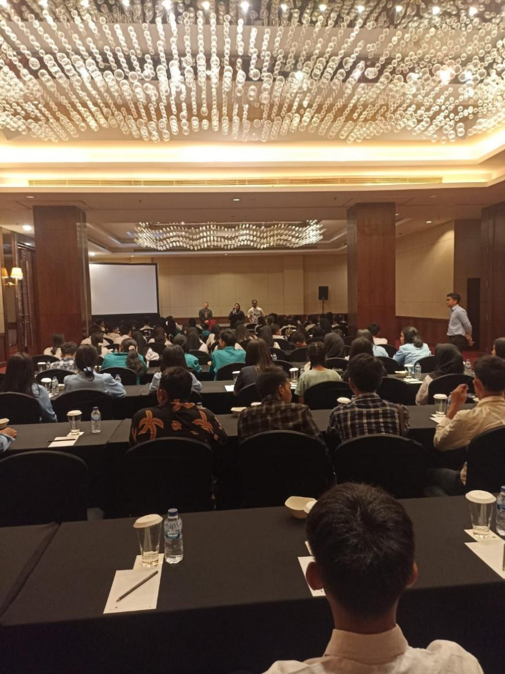

1. Studi Kasus (Case Study)

Peserta akan diberikan studi kasus nyata terkait permasalahan yang sering muncul dalam manajemen SDM di hotel. Diskusi kelompok untuk menganalisis studi kasus dan merumuskan solusi yang tepat.

1. Simulasi Peran (Role Play)

Peserta akan diminta mempraktikkan situasi manajemen SDM tertentu, seperti menangani konflik antar tim, memimpin rapat tim, atau memberikan arahan kepada anggota tim. Aktivitas ini bertujuan untuk melatih keterampilan praktis dalam manajemen tim.

1. Diskusi Kelompok (Focus Group Discussion)

* Peserta akan dibagi ke dalam kelompok untuk mendiskusikan tantangan dan Solusi

dalam penerapan manajemen SDM di lingkungan kerja mereka. Diskusi ini difasilitasi

oleh narasumber atau trainer yang berpengalaman di bidang manajemen perhotelan.

1. Evaluasi dan Refleksi

* Di akhir sesi pelatihan, peserta akan diminta untuk menyampaikan umpan balik dan

refleksi atas materi yang telah dipelajari.

* Evaluasi dilakukan melalui kuisioner dan sesi tanya jawab untuk mengukur efektivitas pelatihan.

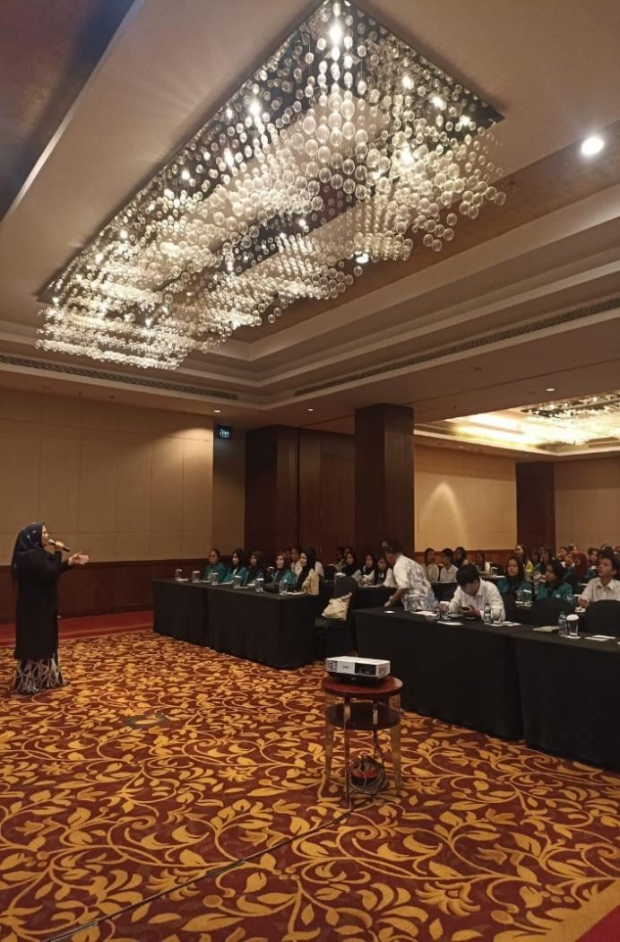

1. Pendampingan dan Monitoring Pasca Pelatihan

* Pendampingan dilakukan untuk memastikan penerapan hasil pelatihan di lingkungan kerja masing-masing peserta.
* Monitoring berkala untuk mengevaluasi dampak dari pelatihan yang telah dilakukan.

Metode ini mampu menciptakan suasana belajar yang aktif, menyenangkan, dan aplikatif, sehingga peserta dapat langsung menerapkan keterampilan yang diperoleh dalam kegiatan sehari-hari di lingkungan hotel.

1. **Hasil dan Pembahasan**

Kegiatan pelatihan manajemen SDM ini menghasilkan beberapa capaian yang diharapkan yaitu dapat membawa perubahan positif dalam pengelolaan sumber daya manusia di lingkungan hotel.

1. Peningkatan Pemahaman tentang Manajemen SDM

Peserta memiliki pemahaman yang lebih baik tentang prinsip dasar manajemen SDM,

termasuk strategi kepemimpinan, pengelolaan tim, dan komunikasi efektif di lingkungan

hotel.

2. Peningkatan Keterampilan Kepemimpinan

Peserta dapat menerapkan gaya kepemimpinan yang sesuai untuk membangun koordinasi tim yang lebih efektif dan responsif terhadap berbagai situasi.

3. Keterampilan Komunikasi yang Lebih Efektif

Terjadi peningkatan kemampuan peserta dalam berkomunikasi secara terbuka, jelas, dan konstruktif antar anggota tim maupun dengan pihak manajemen.

4. Peningkatan Kemampuan Penyelesaian Konflik

Peserta memahami teknik penyelesaian konflik yang konstruktif dan dapat menghindari

eskalasi masalah di lingkungan kerja.

5. Terciptanya Motivasi dan Semangat Kerja yang Lebih Tinggi

Peserta menunjukkan peningkatan motivasi dalam melaksanakan tugas dan tanggung

jawabnya, serta memiliki semangat kerja yang lebih baik.

6. Perbaikan Kualitas Layanan Hotel

Hasil pelatihan diharapkan berdampak pada peningkatan kualitas layanan kepada tamu,

yang berujung pada peningkatan kepuasan pelanggan.

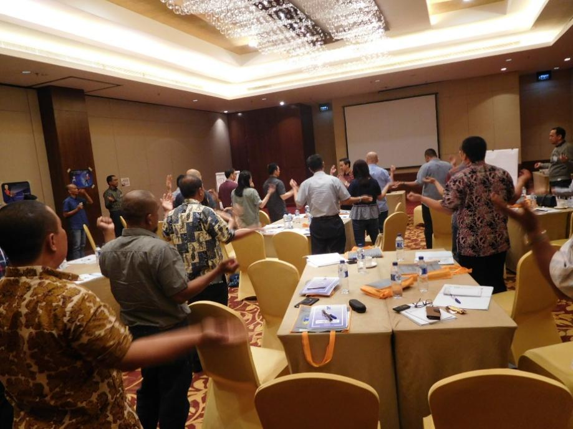

Metode yang diterapkan, seperti sesi teori, studi kasus, simulasi peran, dan diskusi kelompok, terbukti efektif dalam meningkatkan keterlibatan peserta dan memberikan pengalaman belajar yang aplikatif. Peserta menunjukkan antusiasme tinggi dalam mengikuti setiap sesi pelatihan. Diskusi dan simulasi berjalan aktif dengan kontribusi yang merata dari setiap peserta. Beberapa peserta masih menghadapi kesulitan dalam mengaplikasikan keterampilan kepemimpinan dan komunikasi yang diperoleh akibat perbedaan budaya kerja dan hierarki di hotel masing-masing.

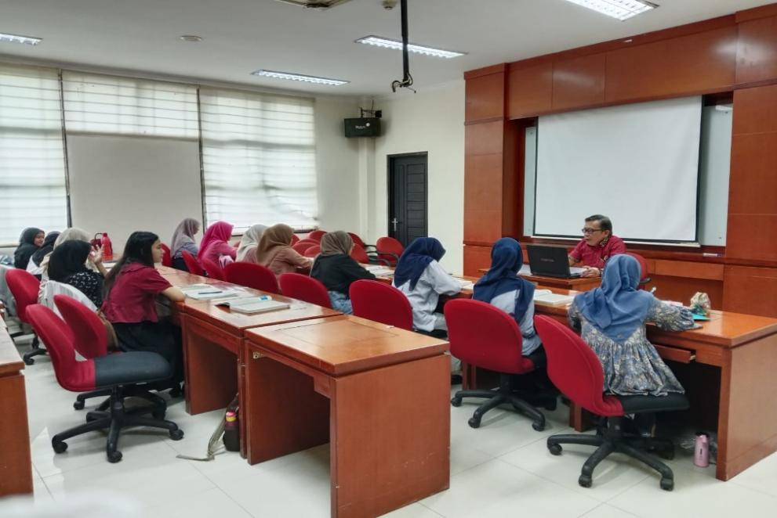

Monitoring dan pendampingan pasca-pelatihan sangat penting untuk memastikan

hasil yang dicapai dapat diimplementasikan dengan baik di lingkungan kerja peserta. Secara keseluruhan, pelatihan ini berhasil mencapai tujuan utamanya, yaitu meningkatkan kompetensi SDM dalam mengelola tim secara profesional dan efektif. Dampak positif yang dihasilkan diharapkan dapat berkontribusi pada peningkatan daya saing hotel dan kepuasan tamu secara berkelanjutan.

1. **Kesimpulan**

Kegiatan pelatihan manajemen sdm di hotel dapat membangun tim kerja yang profesional dan efektif telah berhasil memberikan pemahaman yang lebih mendalam kepada peserta mengenai prinsip dasar manajemen sumber daya manusia di industri perhotelan. Pelatihan ini mampu meningkatkan keterampilan kepemimpinan, komunikasi, motivasi tim, dan penyelesaian konflik yang menjadi fondasi penting dalam menciptakan lingkungan kerja yang harmonis dan produktif.

Metode yang digunakan, seperti sesi teori, studi kasus, simulasi peran, dan diskusi kelompok, terbukti efektif dalam meningkatkan keterlibatan peserta serta memfasilitasi pemahaman materi dengan lebih baik. Hasil dari kegiatan ini menunjukkan adanya peningkatan kompetensi peserta dalam mengelola tim kerja, yang berdampak pada produktivitas dan kualitas layanan hotel.

Meskipun masih terdapat tantangan dalam implementasi di lapangan, upaya pendampingan dan monitoring pasca-pelatihan diharapkan dapat membantu memastikan penerapan praktik manajemen SDM yang lebih optimal. Dengan demikian, pelatihan ini diharapkan dapat berkontribusi secara signifikan dalam meningkatkan daya saing hotel serta memberikan dampak positif yang berkelanjutan bagi industri perhotelan dan masyarakat sekitar.

1. **Ucapan Terima Kasih**

Kami mengucapkan terima kasih yang sebesar-besarnya kepada semua pihak yang telah mendukung dan berkontribusi dalam penyelenggaraan kegiatan pelatihan manajemen sdm di hotel untuk membangun tim kerja yang profesional dan efektif.

Ucapan terima kasih khusus kami sampaikan kepada:

- Pihak manajemen Hotel JW Marriot Medan yang telah memberikan kesempatan dan dukungan penuh dalam pelaksanaan kegiatan ini.

- Seluruh peserta pelatihan yang telah berpartisipasi aktif dengan antusiasme dan semangat belajar yang tinggi selama kegiatan berlangsung.

- Narasumber dan fasilitator yang telah berbagi pengetahuan, pengalaman, serta panduan berharga dalam kegiatan ini.

- Tim Penyelenggara dan Panitia Pengabdian Masyarakat yang telah bekerja keras dalam merencanakan, mengorganisir, dan melaksanakan kegiatan dengan baik. Semoga ilmu dan keterampilan yang diperoleh melalui kegiatan ini dapat memberikan manfaat yang berkelanjutan, tidak hanya bagi peserta, tetapi juga bagi perkembangan industri perhotelan di masa depan.

**Daftar Pustaka**

Apriliana, S. D., & Nawangsari, E. R. (2021, November). Pelatihan dan pengembangan sumber daya manusia (SDM) berbasis kompetensi. In Forum Ekonomi (Vol. 23, No. 4, pp. 804-812).

Muryani, E., Sulistiarini, E. B., Prihatiningsih, T. S., Ramadhana, M. R., Heriteluna, M., Maghfur, I., ... & Purnomo, A. (2022). Manajemen Sumber Daya Manusia. UNISMA PRESS.

Octafian, R., & Nugraheni, K. S. (2021). Kinerja Karyawan Hotel Masa Pandemi Covid 19. Literasi Nusantara.

Yanti, D. A. W., & Mursidi, M. (2021). Pengaruh kepemimpinan transformasional dan kompetensi terhadap kinerja karyawan. Jurnal Manajemen Strategi Dan Aplikasi Bisnis, 4(1), 23-34.

